IDENTIFICAÇÃO DO EMPREENDEDOR
Razão Social:
Nome Fantasia:
Endereço: -
Bairro: CEP: Cidade: CNPJ:
Responsável legal pela empresa ou obras:
CPF:
Telefone: E-mail:

RESPONSÁVEL TÉCNICO PELA OBRA
Nome: Empresa ou profissional
CPF:
Endereço: Telefone:
Email: CREA/CAU:

RESPONSÁVEL TÉCNICO PELA ELABORAÇÃO DO PGRCC
Nome: Endereço:
Bairro: CEP: Cidade: Telefone:
Email:
CREA/CAU:

EQUIPE TÉCNICA RESPONSÁVEL PELA IMPLEMENTAÇÃO DO PGRCC
Nome: Empresa ou Profissionais
Telefone:
Formação profissional: CREA/CAU:

Caracterização do empreendimento

  - Localização

Endereço:

Caracterização do sistema construtivo
    - Fundação:

    - Vigas e Pilares:

    - Paredes:

    - Cobertura:
      - Estrutura – se em madeira informar o tipo de madeira:
      - Telhas:

    - Revestimentos de forros e paredes:

  - Croqui de acondicionamento dos Resíduos de Construção Civil RCC (ver exemplo abaixo)
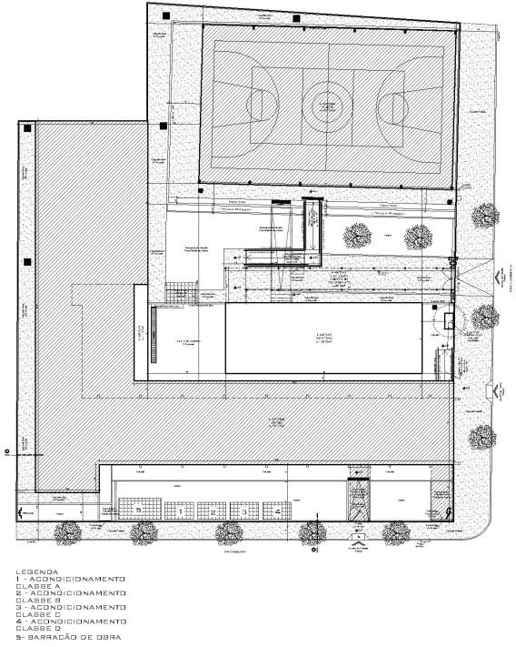

Cronogramas de execução da obra
Anexar o cronograma de execução da obra ou prazo da obra (inicio e fim)

Informar o número de trabalhadores

- Caracterização dos RCC
Os Resíduos produzidos nesta Unidade Geradora são classificados conforme a Resolução CONAMA nº 307/2002 e dispostos em contentores de acordo com a Resolução 275/01 do Conselho Nacional do Meio Ambiente – CONAMA;

Tabela: Caracterização e Estimativa dos resíduos gerados à previsão de seus quantitativos.

CLASSE | TIPO | QUANTIDADE GERADA  (m³)
A | Componentes Cerâmicos
A | Restos de Concreto
A | Alvenaria
A | Solos (terra) – Volume solto
 | Total – Classe A
B | Plásticos
B | Papel / Papelão
B | Isopor
B | Metais
B | PVC
B | Madeiras
 | Total – Classe B
C | Telhas de Fibrocimento
C | Outras – lixas, pincéis, etc.
 | Total – Classe C
D | Tintas
D | Solventes
D | Óleos
D | Materiais com amianto
D | Outros
 | Total – Classe D
Total – Classe A+B+C+D

Obs: Essa tabela deverá ser preenchida por estimativa e apresentada mensalmente à SEDRAMA.
- Triagem dos RCC
Os resíduos gerados no canteiro de obras deverão ser triados, ou seja, separados por classes, e posteriormente transportados dentro do canteiro, aos locais de acondicionamento adequados como caçambas/bombonas/sacos, evitando a mistura de RCC de diferentes classes, viabilizando sua qualidade, transporte e destinação final.
- Acondicionamento dos RCC

 | ACONDICIONAMENTO | DIMENSÕES E VOLUME  (m³)
CLASSE A | Caçambas Estacionárias
CLASSE B | Baia (local coberto)
CLASSE C | Caçambas Estacionárias/ Bombonas  Plásticas
CLASSE D | Bombonas Plásticas (local coberto e com piso impermeável)

- Transporte do RCC

 | EMPRESA  TRANSPORTADORA | VOLUME ESTIMADO  TRANSPORTADO (M3) | A | SER
CLASSE A
 | EMPRESA  TRANSPORTADORA | VOLUME ESTIMADO  TRANSPORTADO (M3) | A | SER
CLASSE B
 | EMPRESA  TRANSPORTADORA | VOLUME ESTIMADO  TRANSPORTADO (M3) | A | SER
CLASSE B
- GESSO
 | EMPRESA  TRANSPORTADORA | VOLUME ESTIMADO  TRANSPORTADO (M3) | A | SER
CLASSE C
 | EMPRESA  TRANSPORTADORA | VOLUME ESTIMADO  TRANSPORTADO (M3) | A | SER
CLASSE D

Destinação Final dos RCC

 | DESTINAÇÃO FINAL
Classe A | Razão Social | Responsável Legal pela Empresa:
Classe A | Nome Fantasia
Classe A | Endereço completo | CPF:
Classe A | CNPJ | Telefone
Classe A | Nº Licença Ambiental | Email
 | DESTINAÇÃO FINAL
Classe B | Razão Social | Responsável Legal pela Empresa:
Classe B | Nome Fantasia
Classe B | Endereço completo | CPF:
Classe B | CNPJ | Telefone
Classe B | Nº Licença Ambiental | Email
 | DESTINAÇÃO FINAL
Classe C | Razão Social | Responsável Legal pela Empresa:
Classe C | Nome Fantasia
Classe C | Endereço completo | CPF:
Classe C | CNPJ | Telefone
Classe C | Nº Licença Ambiental | Email
 | DESTINAÇÃO FINAL
Classe D | Razão Social | Responsável Legal pela Empresa:
Classe D | Nome Fantasia
Classe D | Endereço completo | CPF:
Classe D | CNPJ | Telefone
Classe D | Nº Licença Ambiental | Email

Obs: Informar no relatório mensal, esta informará o volume estimado a ser transportado.

- Atribuição de Responsabilidades

 | MÊS  01 | MÊS  02 | MÊS  03 | MÊS  04 | MÊS  05 | MÊS  06
Treinamento de Funcionários
Execução dos locais de condicionamento dos
RCC
Triagem dos RCC
Transporte dos RCC
Vistorias no Canteiro de
Obras
Destinação Final dos RCC
Termino da Obra
Obs: A empresa contratada para execução de obra informará o início e término das atividades (mês/ ano), indicando com um (x) os mês em que ocorrerão as atividades exemplificadas na tabela acima.

- Desenhos e documentos
Deverão ser anexados os desenhos e croquis complementares ao PGRCC, bem como a ART (anotação de responsabilidade técnica) e/ou RRT (Registro de Responsabilidade Técnica) do profissional responsável pela Elaboração do Plano preenchido com as informações devidas em sua totalidade, assim como sua implementação.

- Requisitos obrigatórios
Ao término da obra, a para obtenção do C.C. O e Habite-se, a empresa deverá apresentar o Relatório Final do PGRCC Completo, juntamente com a apresentação dos comprovantes de transporte e Destinação final dos RCC (Classe A, B, C, D e GESSO), Lista de treinamentos dos Funcionários, Registro Fotográfico dos locais de Acondicionamento e Treinamento da equipe.

